RC串联电路$U_{C}−t$图像
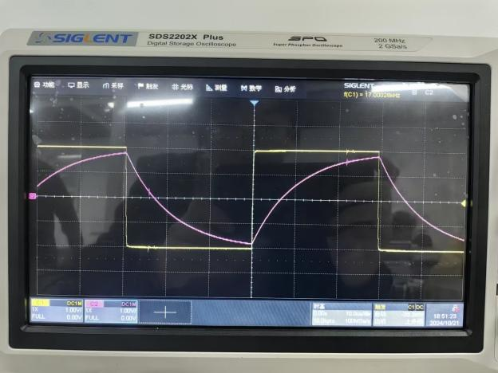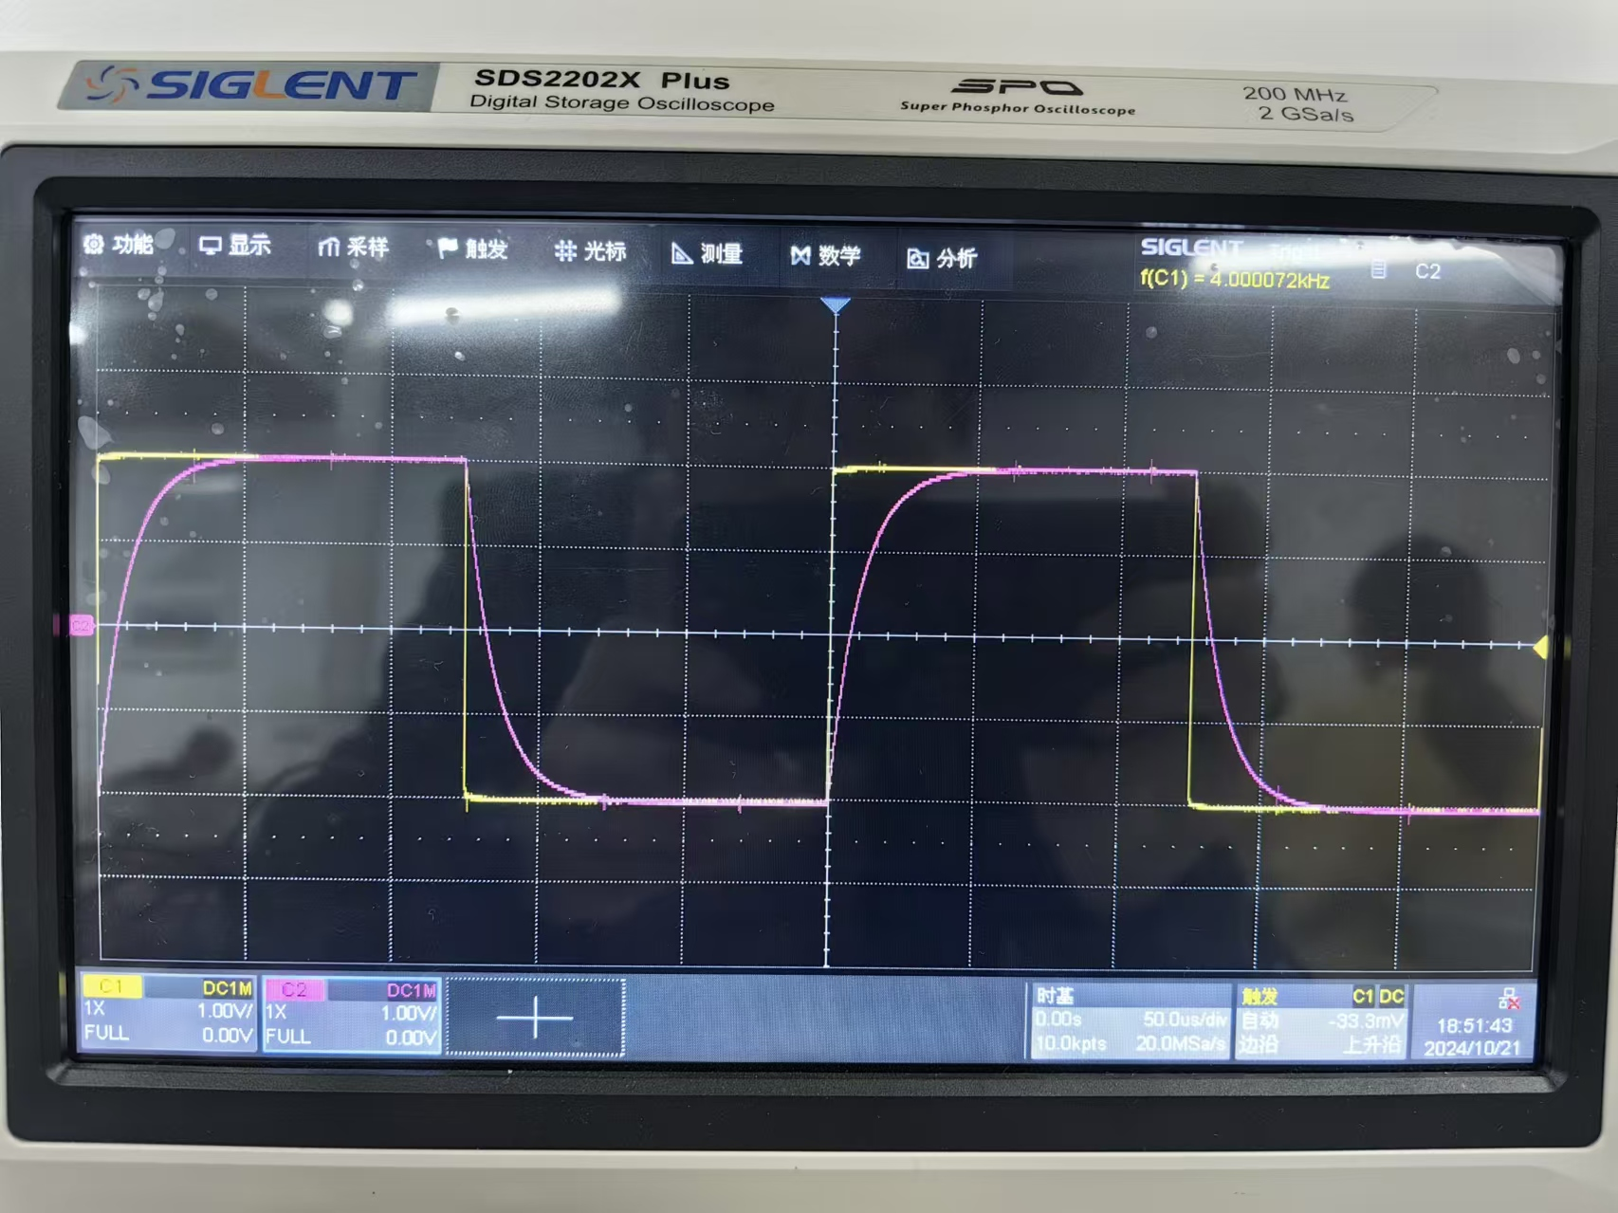
RL串联电路$U_{R}−t$图像
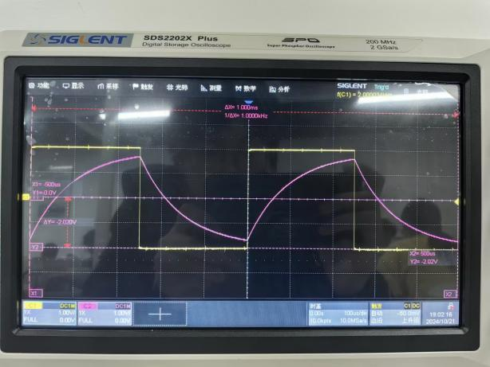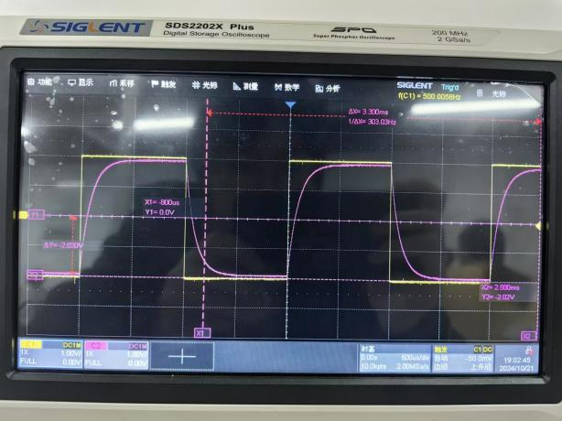

RLC串联电路$U_{C}−t$欠阻尼图像
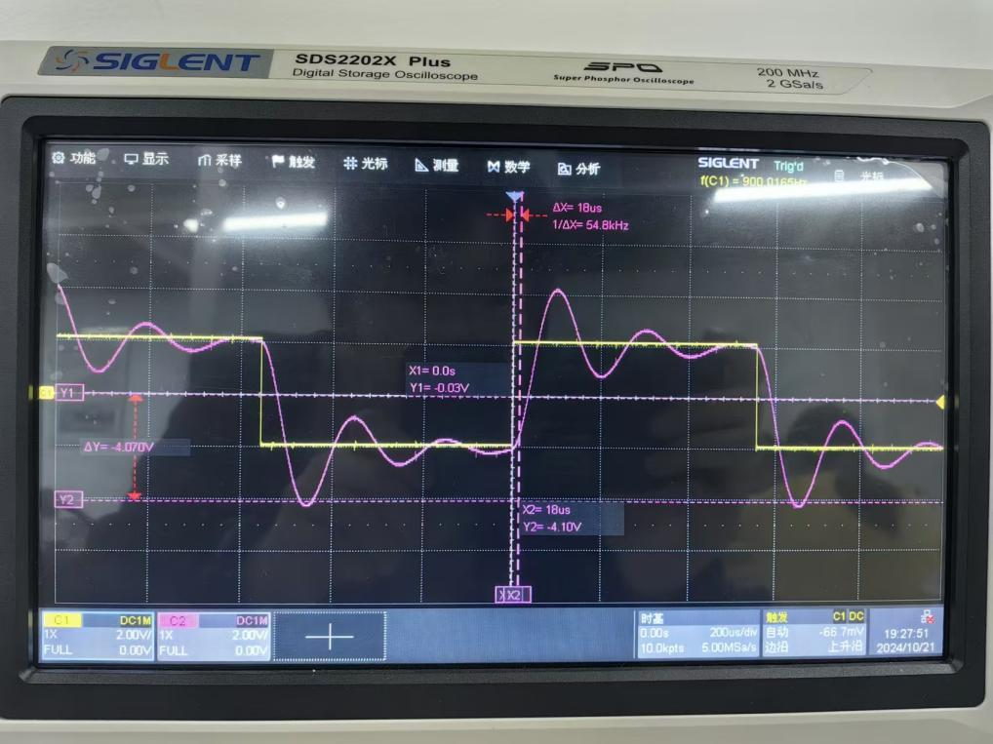

RLC串联电路$U_{C}−t$临界阻尼图像
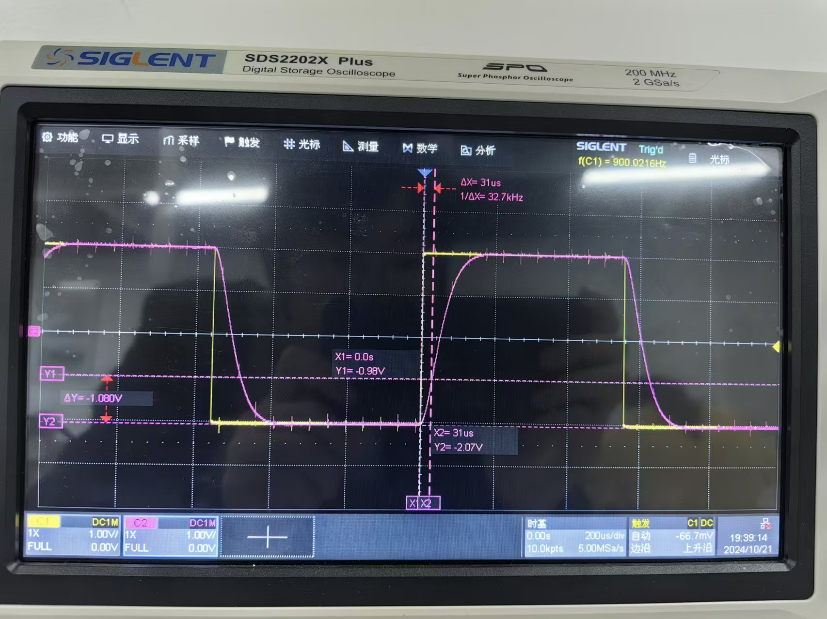

RLC稳态数据表
 | 0.94U | 0.9U | 0.8U | $$\frac{U}{\sqrt{2}}$$ | 0.7U | 0.6U | 0.5U | 0.3U | 0.1U
电压（U） | 3.54 | 3.39 | 3.01 | 2.67 | 2.64 | 2.26 | 1.89 | 1.13 | 0.38
频率（$f>f_{0}$）（kHz） | 5.365 | 5.472 | 5.723 | 5.978 | 5.998 | 6.318 | 6.782 | 8.468 | 18.158
时间差（$f>f_{0}$）（$μs$） | 10.50 | 14.1 | 21.40 | 23.00 | 24.00 | 24.40 | 29.80 | 50.3 | 132.4
相移$φ$（rad） | 0.35 | 0.48 | 0.77 | 0.86 | 0.90 | 0.97 | 1.27 | 1.51 | 15.11
频率（$f<f_{0}$）（kHz） | 4.730 | 4.622 | 4.417 | 4.248 | 4.218 | 3.998 | 3.578 | 2.968 | 1.368
时间差（$f<f_{0}$）（$μs$） | -11.0 | -15.3 | -23.3 | -30.8 | -31.8 | -34.6 | -43.6 | -66.1 | -174
相移$φ$（rad） | -0.33 | -0.44 | -0.65 | -0.82 | -0.84 | -0.87 | -0.98 | -1.23 | -1.50

幅值—频率曲线 相移—频率曲线
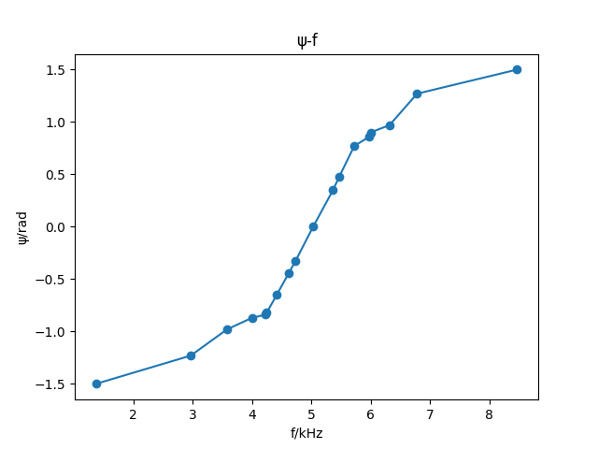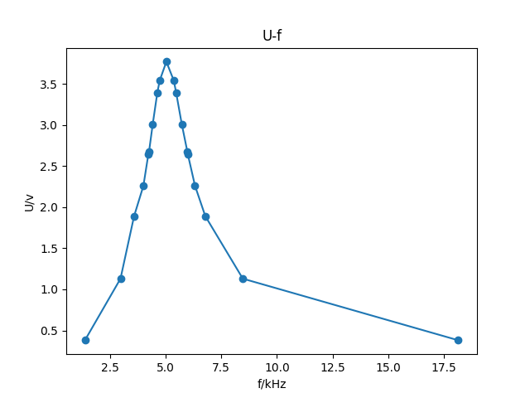
RLC串联电路$U_{C}−t$过阻尼图像
